Лес. Ярусы леса. 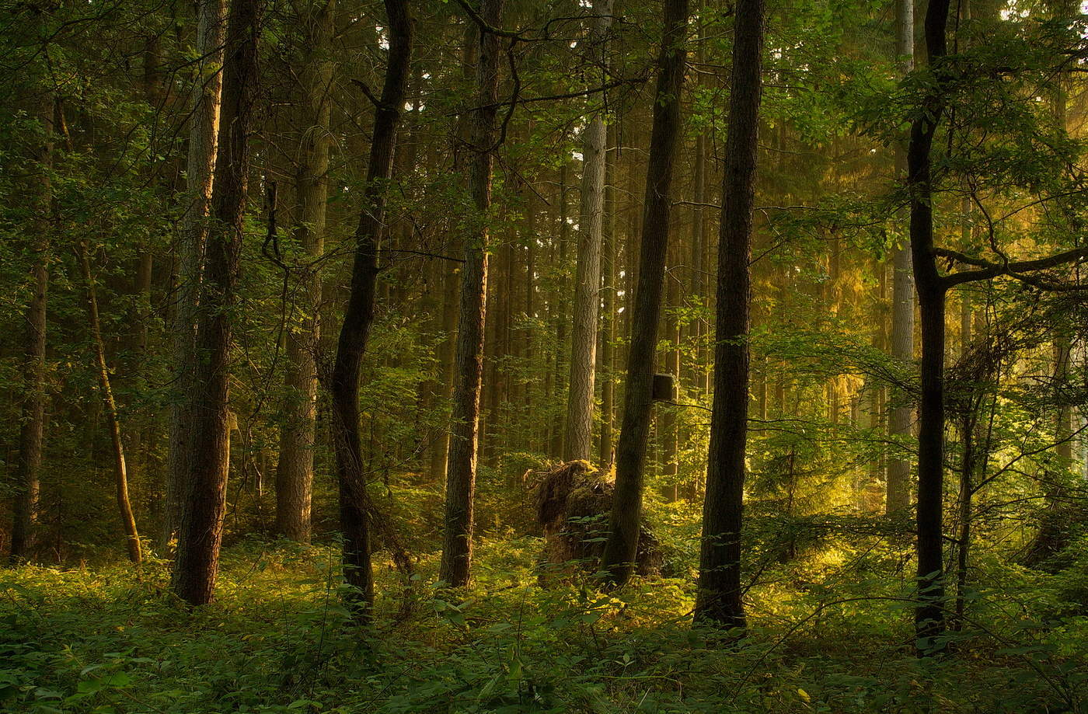

Если сравнивать лес, лесное сообщество с многоэтажным домом, то ярусы леса - это его этажи. Как на каждом этаже многоэтажки живут разные люди, разные семьи, так и на ярусах леса тоже живут, обитают разные растения и животные.

Но если в обычном доме подсчет этажей начинается от земли, то в лесу все наоборот.

В лесу все деревья расположены ступенями, по-научному – ярусами.

Каждое, занимая свое место.

Встречаются леса с пятью ярусами иногда и больше

Главный древесный полог – это первый и второй ярусы. Высота может доходить до 30 м и более. Его характеристика – наличие яркого света. Важным фактором здесь является ветер. Растения верхнего яруса ветроопыляемы.

Мягким климатом характеризуется третий ярус. Верхние кроны затеняют растения этого яруса, защищают от яркого солнца. Растения в этом ярусе теневыносливы. И называют этот ярус – подлесок.

Далее следуют кустарники, травы, затем мхи и лишайники.

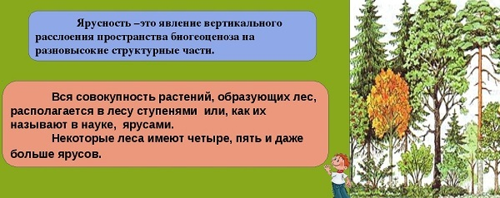

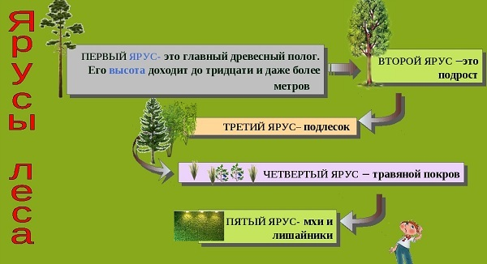

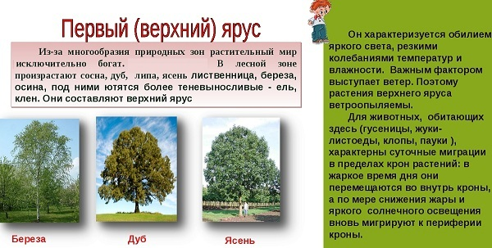

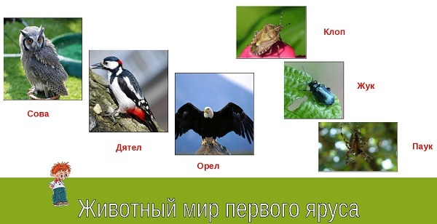

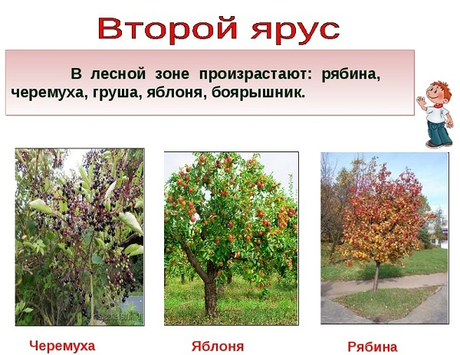

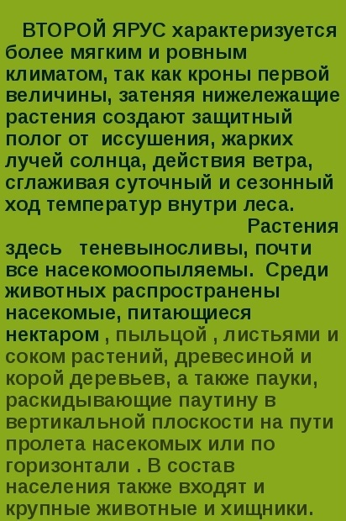

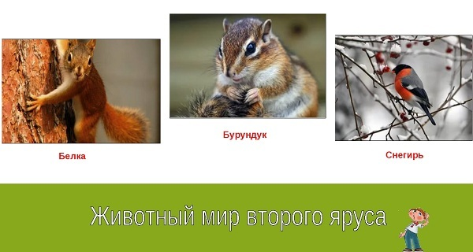

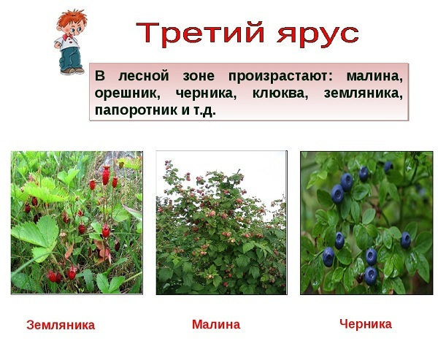

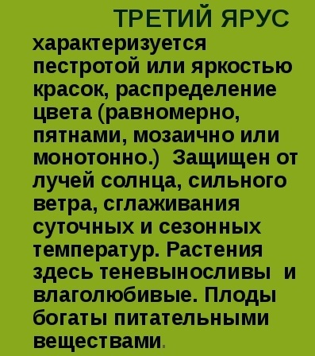

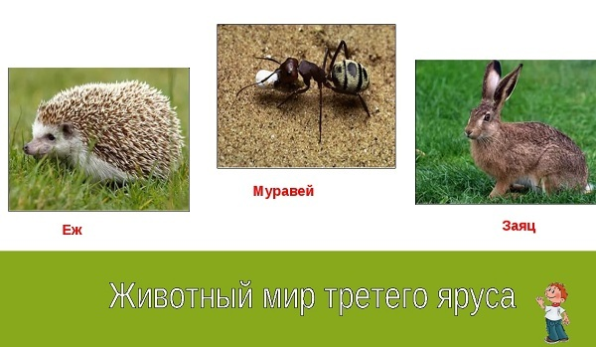

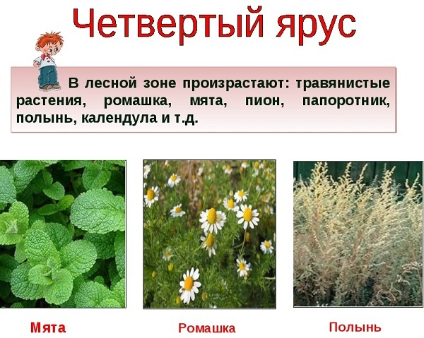



Жизнь на разных ярусах неодинакова, но взаимосвязана. Если происходят изменения на нижних ярусах, то хоть и медленнее, но они отражаются и на 1-2 ярусе.

В разных лесах можно выделить разное количество ярусов. В тропическом лесу, где влажный климат, их количество больше, чем, например, в темном еловом лесу.

Наверное, многие, кто был в таком еловом лесу, видели - там растут высокие деревья и практически нет деревьев пониже и кустарников. В подобном лесу выделяют всего три яруса: 1 ярус - ели, 2 ярус - травы, 3 ярус - мхи. Объяснить это легко: в сильном затенении от елей без солнечного света не растут более низкорослые деревья, кустарники и очень скудны травы.

А вот ниже на картинке ярусы смешанного леса:

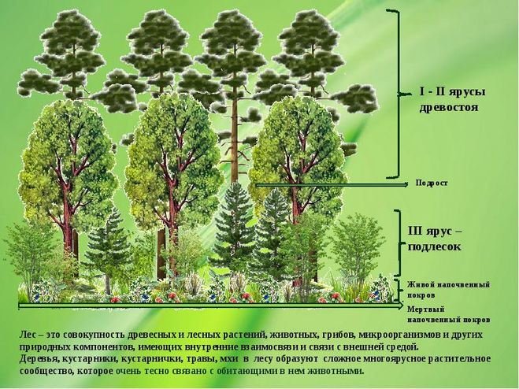

Вы познакомились с устройством леса и теперь знаете, что лес - не просто деревья и травы, животные и птицы, а сложный механизм, который делится на определенные ярусы. Каждый ярус имеет огромное значение в жизни леса и его обитателей. Мы должны понимать это, чтобы наше незнание не разрушило этот слаженный организм: нельзя мусорить в лесу, разрушать жилища животных и птиц, заниматься незаконной охотой и рыбалкой, разводить костры, жечь траву. Отдыхая в тени ветвистых деревьев, помните о том, что эта красота вокруг – один большой и слаженный организм, который мы должны беречь.

Задания

**1. Лес – это…**

1. природный заповедник
2. природный парк
3. природное сообщество

**2. Почему лес так называют?**

           1. Все обитатели леса дружат между собой.

           2. Все обитатели леса тесно связаны между собой, живут совместно.

           3. Все обитатели леса живут в тесном соседстве.

**3. Какие растения образуют верхний ярус в лесу?**

          1.деревья

          2.кустарники

          3.травы

**4. Какие растения образуют нижний ярус в лесу?**

1. травы
2. кустарники
3. мхи, лишайники

**5. В каком ряду ярусы леса перечислены в правильном порядке? Допишите недостающий ярус.**

1.деревья, мхи и лишайники, кустарнички и травы, кустарники

2.деревья, кустарники, мхи и лишайники, кустарнички и травы

3.деревья, кустарники, кустарнички и травы

**6.** **На деревьях обитают...**

1. белки, дятлы, кедровки;

2. мыши, зайцы, медведи;

3. кроты, лоси, черви.

**7. Какая птица не является насекомоядной?**

1. поползень
2. дятел
3. сова

**8. Отметь только верные утверждения.**

1. Нити грибницы срастаются с корнями деревьев и мешают им всасывать из почвы воду с растворёнными в ней солями.

           2. Грибами питаются многие животные: олени, лоси, белки, сороки, слизни, разнообразные насекомые.

           3. Грибы препятствуют разложению растительных остатков в лесу.

           4. Опавшие листья и другие отмершие части растений образуют на поверхности почвы лесную подстилку.

           5. Работу бактерий в лесной подстилке затрудняют насекомые и личинки.

**9. Продолжи цепь питания: сосна – короед – …**

1. лесная мышь
2. дятел
3. лось

**10. Продолжи цепь питания: жёлудь – полёвка – …**

1. ласка
2. белка
3. дрозд